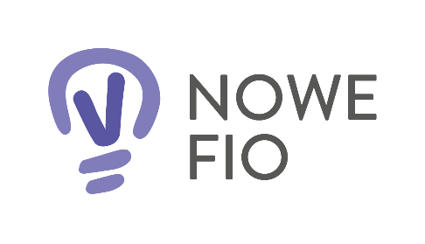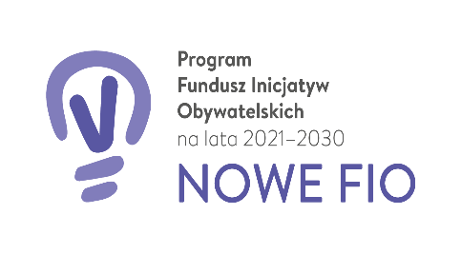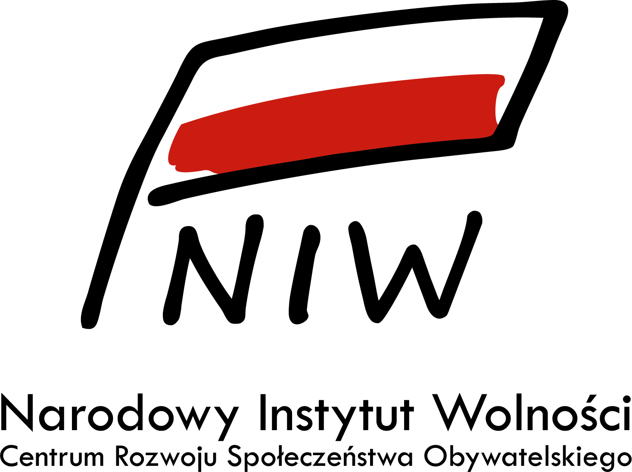

Projekt sfinansowany ze środków Programu Funduszu Inicjatyw Obywatelskich NOWEFIO na lata 2021-2030

SYLABUS

Tytuł warsztatu: Wykład z dietetykiem - Rola odżywiania w profilaktyce nowotworowej. Znaczenie prawidłowej diety w chorobie onkologicznej.

Język prowadzenia: polski

Okres: semestr II

Typ zajęć: wykład z elementami warsztatu

Prowadząca: mgr Joanna Sękowska-Toma

Zaliczenie: Zaliczenie w formie pytań testowych

Tryb prowadzenia: zdalny

Zakres tematów:

1. Rola diety w profilaktyce nowotworowej, z uwzględnieniem profilaktyki
pierwotnej i wtórnej. Składniki oraz produkty uznawane za
pronowotworowe i antynowotworowe. Podstawowe zasady komponowania
prawidłowego jadłospisu.

2. Rola diety w chorobie nowotworowej. Fakty i mity dotyczące żywienia w
trakcie choroby. Najczęściej popełniane błędy w komponowaniu posiłków.

3. Najczęstsze dolegliwości pojawiające się w trakcie leczenia
onkologicznego (biegunka, zaparcia, problemy z przełykaniem i
odczuwaniem smaku, suchość w jamie ustnej, nudności i wymioty,
jadłowstręt, spadek masy ciała)
4. Dieta w trakcie leczenia onkologicznego z uwzględnieniem szczególnych potrzeb pacjenta (dieta w trakcie radioterapii, dieta w trakcie chemioterapii, dieta w hormonoterapii piersi, dieta łatwostrawna, dieta BRAT)

5. Suplementy diety oraz doustne suplementy pokarmowe (ONS) i ich rola w
prawidłowym żywieniu chorych onkologicznie.

6. Prawidłowe odżywienie organizmu chorego i jego rola w przygotowaniu do
zabiegu operacyjnego i chemioterapii. Roli dietetyka i
psychodietetyka w chorobie nowotworowej, z naciskiem na aspekt psychodietetyczny.

